**1. ÜRÜN VE ŞİRKET TANITIMI**

**1.1. Ürün Hakkında Bilgiler**

Ürün adı: Dökşap

Kullanım Alanı: Çimento esaslı yüzey kaplama malzemesi

**1.2. Üretici Hakkında Bilgiler**

Üretici adı: YurtKim

Adres: OSB 2. Kısım 24. Cad.No:18 Döşemealtı/Antalya

Telefon: + 90 242 227 49 90

Fax: + 90 242 226 17 39

E-Mail: info@adocem.com

**1.3. Acil Hallerde Danışma**

Firma Danışma + 90 242 227 49 90

Acil İlk Yardım Merkezi 112

Zehir Danışma Merkezi 114

İtfaiye 110

**2. ZARARLILIK TANIMLARI**

2.1. Madde veya Karışımın Sınıflandırılması

2.1.1. Tehlike Sınıfları ve kategorileri

- Cilt Tah. 2 – H315

- Cilt Hassas. 1B – H317

- Göz Has. 2 – H318

- Solunum Tah. 3 – H335

**2.1.2. Tehlike İfadeleri**

- H315 Cilt tahrişine yol açar.

- H317 Alerjik cilt reaksiyonlarına yol açar.

- H318 Ciddi göz hasarına yol açar.

- H335 Solunum yolu tahrişine yol açabilir.

**2.1.3. Uyarı İfadeleri**

- P102 Çocukların erişemeyeceği yerde saklayın.

- P280 Koruyucu eldiven/koruyucu kıyafet/göz koruyucu/yüz koruyucu kullanın.

- P302+P352 DERİ İLE TEMAS HALİNDE İSE: Bol sabun ve su ile yıkayın.

- P305+P351+P338 GÖZ İLE TEMASI HALİNDE: Su ile birkaç dakika dikkatlice durulayın.

Takılı ve yapması kolaysa, kontak lensleri çıkartın. Durulamaya devam edin.

- P304+P340 SOLUNDUĞUNDA: Nefes alıp vermesi zorlaşmış ise, Kurbanı temiz havaya çıkartın ve kolay biçimde nefes alması için rahat bir pozisyonda tutun.

- P333+P313+312 Cilt ile teması halinde zararlıdır. Ciltte tahriş veya kaşıntı söz konusu ise:

Tıbbi yardım/müdahale alın.

- P501 İçeriği/kabı yönetmeliklere uygun bertaraf edin.

**2.2. Etiket Unsurları**

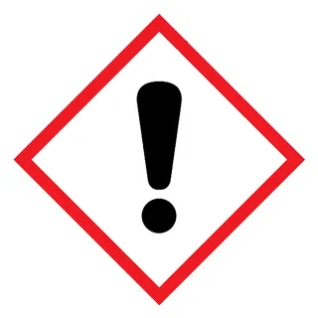**2.2.1. Piktogram**

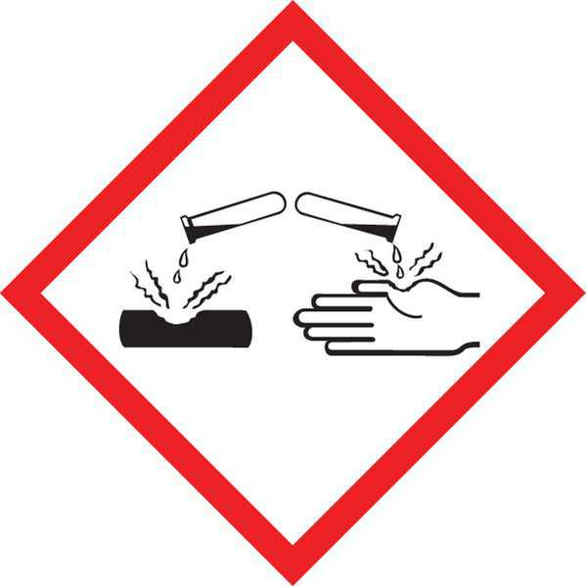

GHS 05 GHS 07

**2.2.2. İşaret Cümlesi**

Tehlike

**2.2.3. Etiketleme için Tehlikeli Bileşen**

Portland Çimento içerir.

**2.3. Ek Uyarılar**

Konu ile tehlike ifadelerinin tamamı 16. bölümde verilmektedir.

**3. BİLEŞİMİ/İÇERİK HAKKINDA BİLGİ**

**Madde Veya Bileşik Einecs No Cas No İçerik % Sınıflandırma**

Portland Çimento 266-043-4 65997-15-1 25-40 -Cilt Tah. 2 – H 315

- Göz Has. 2 – H318

- Cilt Hassas. 1B – H317

- Solunum Tah. 3 – H335

* Bu bölümdeki H-ifadelerinin tamamı için 16. bölüme bakınız

**4. İLK YARDIM TEDBİRLERİ**

**4.1. Genel Öneri**

Doktora danışınız. Doktorunuza başvurduğunuzda bu güvenlik bilgi formunu gösteriniz.

**4.2. Solunum İle Temas**

Solunum ile temas olunduğunda boğaz şişer ve öksürük başlar. Açık havaya çıkarılır ve dinlendirilir.

**4.3. Göz İle Temas**

Gözde kızarıklık meydana gelir. Temas eden bölge bir süre bol miktarda su ile yıkanır. Kontakt lens varsa çıkarılır. Bu işlemlerden sonra doktora gidilir.

**4.4. Cilt İle Temas**

Temas eden yerde kızarıklık meydana gelir. Temas sırasındaki kıyafetler çıkarılır ve temas eden yer sabun ile yıkanır.

**4.5. Yutma**

Ağız çalkalanır. İçilecek bir şeyler ve kusturucu ilaç verilmez.

**5. YANGINLA MÜCADELE TEDBİRLERİ**

**5.1 Genel Bilgiler**

Ürün kendiliğinden alevlenebilir özellik göstermemektedir.

**5.2. Uygun Yangın Söndürücüler**

Su spreyi, alkole dayanıklı köpük, kuru kimyasal veya karbondioksit kullanınız.

**5.3. Madde Veya Karışım Yanarken Oluşturduğu Özel Tehlikeler**

Yanma sonucu kalsiyum oksit açığa çıkabilir

**5.4. İtfaiye İçin Tavsiyeler**

Yangın söndürmek için gerektiğinde oksijen tüplü komple maske kullanınız. Gereğinden fazla yangın söndürücü kullanarak çevreyi kirletmekten kaçının.

**6. KAZA SONUCU YAYILMAYA KARŞI TEDBİRLER**

**6.1. Kişisel Önlemler/ Personelin Korunması**

Tozları solunmaz. Kişisel korunma ekipmanları koruyucu gözlük, eldiven ve maske kullanılır.

**6.2. Çevresel Önlemler**

Sızıntı ve dökülme olmasını önleyiniz. Kanalizasyona karışmamasına dikkat ediniz. Çevreye atılması önlenmelidir.

**6.3. Temizleme Metotları**

Atıkları belli bir yerde toz yaratmadan toplayınız. Süpürünüz ve küreyiniz. Atıkları kapalı ve bu iş için uygun kapalı kaplarda saklayınız.

**7. KULLANMA VE DEPOLAMA**

**7.1. Kullanım**

Göz ve cilt ile temasından sakının.

Tozun atmosfere yayılmasını engelleyecek tedbirler alın.

**7.2. Depolama**

Depolama sırasında ürün kuvvetli asitlerden ayrılmalıdır. Ürün kalitesini ve özelliklerini koruması için nemden ve kötü hava şartlarından korunmalıdır.

Paketler sıkıca kapalı olarak kuru ve iyi havalandırılmış yerlerde saklanmalıdır.

**8. MARUZ KALMA KONTROLLERİ / KİŞİSEL KORUNMA**

**8.1. Maruziyet Limitleri**

**Madde Veya Bileşik Cas No Değer Sınır Değer Kaynak**

Portland Çimento 65997-15-1 TWA (8 saat) 5 mg/m3 DFG

Kalsiyum Karbonat 1317-65-3 TWA (8 saat) 15 mg/m3

Kalsiyum Alüminat Çimentosu 65997-16-2 TWA (8 saat) 10 mg/m3

**8.2 Kişisel Koruyucu Ekipman/Donanım**

Gıda maddelerinden, içeceklerden ve hayvan yeminden uzak tutun. Kirlenmiş, bulaşmış giyim eşyalarını derhal çıkartın, yıkamadan tekrar kullanmayın. Ellerinizi iş bitiminde ve işe ara verince yıkayın. Eldivenler düzenli olarak ve her kullanımdan önce kontrol edilmelidir.

Solunum ile ilgili önlemler

Havalandırmanın yetersiz olduğu durumlarda solunum koruyucu ekipman kullanımı dikkate alınmalıdır.

Ellerin korunması

Eldivenler kabul gören bir standarda uygun olarak seçilmelidir.

Gözlerin korunması

Yan siperlikleri olan kimyasal koruyucu gözlükler kullanın.

Vücudun korunması

İş tulumu, PVC önlük ve bot gibi koruyucu kıyafetler kullanın.

**9. FİZİKSEL VE KİMYASAL ÖZELLİKLER**

Görünüş: Toz

Renk: Gri, Beyaz

Koku: Kokusuz

pH: ~12

Yanıcılık, Parlayıcılık: Uygulanmaz

Su Çözünürlüğü: Suda çözünmez, harç kıvamını alır.

**10. KARARLILIK VE REAKTİVİTE**

**10.1. Kararlılık**

Normal koşullarda kararlıdır.

**10.2. Kaçınılması Gereken Durumlar**

Termik ayrışma veya yangın halinde sağlık açısından potansiyel zararlı gaz ve buharlar meydana gelebilir.

**11. TOKSİKOLOJİK BİLGİ**

**11.1. Aşındırıcılık ve Tahriş Etkisi**

Çimento;

· LD50 Dermal: > 2.000 mg/kg (Tavşan)

Cildi tahriş eder.

Gözde tahrişe neden olabilir

Solunması halinde - Solunum tahrişine neden olabilir.

**11.2. Akut Toksisitesi:**

Hidroksietil Metil Eter

· LD50 Oral: > 2.000 mg/kg (Sıçan)

**11.3. Ek Toksikolojik Uyarılar:**

Ürün test edilmemiştir. Toksikolojik sınıflandırması içerik bilgisi ve elde olan mevcut bilgilere dayanılarak yapılmıştır.

**12. EKOLOJİK BİLGİ**

**12.1. Ekotoksisite**

Hidroksietil Metil Eter

· EC50 (Bakteri): > 1000 mg/l

· EC50 (Daphnia, 48 saat): > 100 mg/l

· EC50 (Scenedesmus suspicatus, 72 saat): > 100 mg/l

· LC50 (Danio, 96 saat): > 500 mg/l

Bu ürünün çevreye zararının değerlendirilmesi için ekotoksisite ile ilgili veriler özel olarak belirlenmemiştir.

**12.2 Kalıcılık Ve Bozunabilirlik**

Doğal bozunmayı belirleyen metodlar, inorganik maddeler için uygulanamaz.

**13. BERTARAF BİLGİLERİ**

Ürün atıklarını kapalı kaplarda yada konteynır içinde toplamak suretiyle yetkin kuruluşlarda yok edilmelidir yada yerel yönetmeliklere uygun olarak atılmalıdır. Atık torbaları usule uygun olarak boşaltılmalıdır. Kağıt torbaların temizlenmesi ve tozdan arındırılmaları gerekmez.

**14. TAŞIMACILIK BİLGİLERİ**

Hava, deniz ve kara yolları ile taşımacılıkta tehlikeli değildir.

**15. MEVZUAT BİLGİSİ**

Ulusal ve uluslararası yönetmeliklere uyulması gerekmektedir.

Etiketleme bilgisi için bu belgenin 2. bölümüne başvurun.

**16. DİĞER BİLGİLER**

**16.1. Bölüm 2 ve 3te Geçen H İfadeleri ve Tüm Metinleri**

H315 Deri tahrişine neden olur.

H317 Alerjik cilt reaksiyonlarına yol açar.

H318 Ciddi derecede göz hasarına neden olur.

H335 Solunum tahrişine neden olabilir.

Cilt Tah. Cilt Tahrişi

Göz Has. Göz Hasarı

Cilt Hassas. Cilt Hassassiyeti

Solunum Tah. Solunum tahrişi

BHOT Belirli Hedef Organ Toksisitesi

**16.2. Ek Bilgi**

Bu güvenlik formu ürünün teknik spesifikasyon formuyla birlikte kullanılmalıdır. Bu güvenlik formu spesifikasyon formunun yerini almaz. Burada verilen bilgiler, yayın tarihinde ürünle ilgili bizim bilgilerimizi temel alarak yazılmıştır. Karşılıklı güvene dayalı olarak yazılmıştır. Ürünün belirtilmiş kullanım şartları dışında kullanımında oluşabilecek olası risklere kullanıcının dikkati çekilmiştir. Kullanıcının, faaliyetlerini yürütürken, bütün yönetmelikleri bilmesi ve uygulaması yine kullanıcıyı sorumlu kılar. Ürünün taşınmasındaki bütün tedbirleri almak sadece kullanıcının sorumluluğundadır. Burada belirtilen yönetmeliklerin amacı kullanıcının zararlı maddelerinin kullanılmasındaki alınacak tedbirleri sağlaması içindir. Buradaki bilgiler genel bilgilerdir. Bu, ürünün kullanımı ve saklanmasına bağlı olarak, kullanıcıyı belirtilenler dışında, mevcut olmasa bile kanuni zorunlulukları yerine getirmesinden muaf tutmaz. Bu sadece kullanıcın sorumluluğudur.